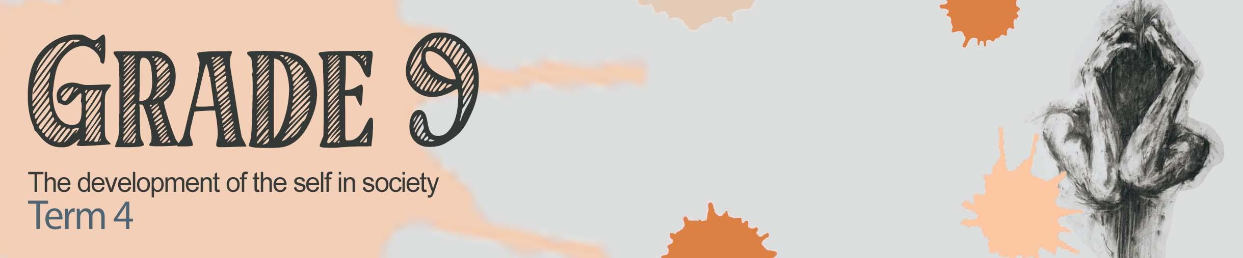
GRAAD 9
Selfontwikkeling in die samelewing
Kwartaal 4


Les 2 - Werkkaart

Aktiwiteit 1:
Lys VYF ander oorsake van hartseer wat in die snit genoem word, behalwe die verlies van 'n geliefde.
1
2
3
4
5

Aktiwiteit 2:
Maak gebruik van die plakkaattemplaat (Les 2 – Plakkaat) wat deur jou onderwyser verskaf word,
en ontwerp 'n plakkaat wat by die skool opgesit kan word met leiding oor hoe om hartseer te
hanteer.

Jou plakkaat moet die volgende insluit:
1) Lys die stadiums van hartseer en hoe om te herken in watter stadium jy is.
2) Stel DRIE maniere voor hoe om met jou hartseer saam te leef.

Gebruik die inligting wat jy uit die https://www.youtube.com/watch?v=8pT6LQ-mZ3k
videogreep geleer het en die inhoud wat in die laaste twee lesse behandel is.

Aktiwiteit 3:
Gebruik die aanwysings hieronder en besin oor hoe goed jy die inhoud in die les verstaan het.

Beoordeel jou begrip deur een van die volgende te kies:
1 - "Ek verstaan nog steeds nie",
2 - "Ek het nog vrae" of
3 - "Ek voel selfversekerd en ek verstaan".

1. | Refleksievrae | Antwoord 1 of 2 of 3
1.1 | Ek voel ek kan die stadiums van hartseer aan 'n vriend verduidelik.
1.2 | Ek voel vol vertroue dat ek die verskil tussen verlies en hartseer kan verduidelik.
1.3 | Ek kan verskillende oorsake identifiseer wat depressie tot gevolg het.
1.4 | Ek verstaan die term "kortisol" en die funksie daarvan.
1.5 | Ek voel ek sal die verskil tussen 'n fisiese en nie-fisiese trauma in 'n gevallestudie kan identifiseer.

NB: Identifiseer TWEE afdelings wat jy moet hersien op grond van jou antwoorde.

- __________________________________

- __________________________________

Aktiwiteit 4: Huiswerk

Beantwoord die volgende vrae:
Vraag 1
1.1 Kies 'n beskrywing uit KOLOM B wat ooreenstem met 'n item in KOLOM A.
Skryf slegs die letter (A-G) langs die vraagnommer (1.1.1 tot 1.1.5) neer.
Kolom A | Kolom B
1.1.1 Trauma | - Gevoelens van erge hartseer en neerslagtigheid.
1.1.2 Isolasie | - Om te weier om te erken dat iets sleg plaasgevind het.
1.1.3 Mediese depressie | - 'n Emosionele reaksie op 'n verskriklike gebeurtenis.
1.1.4 Rou | - 'n Samekoms om die dood van iemand te hanteer.
1.1.5 Ontkenning | - 'n Toestand wat nie genees kan word nie en waarskynlik tot iemand se dood sal lei.
 | - 'n Opsetlike reaksie as gevolg van gevoelens van woede, hartseer, wantroue en hulpeloosheid.
 | - Die uitdrukking van hartseer oor iemand se dood, soos om swart te dra na die verlies van iemand.
(5x1)(5)
(Almal Laer Orde)
1.2 Beantwoord die volgende vrae deur die antwoord langs die vraagnommer (1.2.1 tot 1.2.5) neer te skryf. Skryf jou antwoorde in volsinne.
1.2.1 Definieer die term 'krisis'. (1x1)(1)
(Laer Orde)
1.2.2 Voorsien TWEE emosionele simptome wat met depressie geassosieer word. (2x1)(2)
(Laer Orde)
1.2.3 Definieer die term 'aanvaarding' wanneer 'n mens verwys na die stadiums van hartseer. (1x1)(1)
(Laer Orde)

1.2.4 Bespreek EEN moontlike impak wat 'n traumatiese ervaring op 'n tiener se vriendskappe mag hê. (1x2)(2) (Middel Orde)
1.2.5 Bespreek TWEE redes waarom ontlonting belangrik is in die hantering van die verlies van 'n
geliefde. (2x2)(4)
(Middel Orde)
[10]
Vraag 2
Verwys na die uittreksel hieronder en beantwoord die vrae wat volg.
TRAUMA IN SA

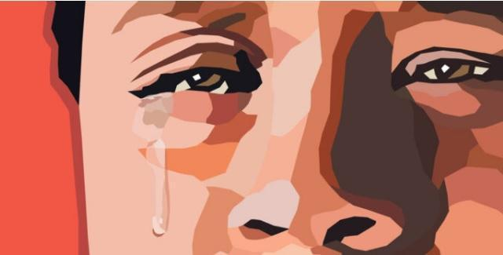
Onlangse studies toon dat 24% van Suid-Afrikaanse kinders in graad 8-11 gevoelens van depressie, hopeloosheid en hartseer, asook posttraumatiese stressindroom ervaar. 'n Verdere 21% van dié groep het minstens een keer probeer selfmoord pleeg. Dit beteken dat byna die helfte van 13- tot 17-jariges in hierdie land sukkel met hul geestesgesondheid. Dit is tyd dat ons ons hierdie probleem aanspreek. Dit is nie 'n oordrywing as ek sê dat mense in Suid-Afrika, veral die kwesbaarstes, in hul leeftyd met meer trauma gekonfronteer word as wat die meeste van ons ooit kan begryp. nie, Dit sluit die trauma van COVID-19 in.
[Aangepas en vertaal vanaf: https://mg.co.za/opinion/2021-07-31-intergenerational-mental-trauma-and-violence-a-two-way-street/
Toegangsdatum:14 September 2021]

2.1 Lys TWEE dinge wat jy moet vermy om vir iemand te sê wat trauma ervaar. (2x1)(2)
(Laer Orde)
2.2 Verduidelik hoe COVID-19 die gedrag van 'n persoon wat reeds met PTSS sukkel, sou beïnvloed. (2x2)(4) (Middel Orde)

2.3 Mense wend hulle dikwels tot alkohol as 'n teenproduktiewe hanteringstrategie in uitdagende situasies.
Beveel TWEE hanteringstrategieë aan om op ‘n positiewe manier te reageer wanneer jy trauma ervaar.
(2x2)(4) (Hoër Orde)
[10]

